Instruktioner inför Företagarna Enköpings digitala årsmöte (8 mars kl. 18:30)

Välkommen till Företagarna Enköpings årsmöte, som på grund av den rådande pandemin kommer att hållas på den digitala plattformen Teams. Nedan följer instruktioner och riktlinjer som är bra att läsa igenom innan årsmötet.

Inför mötet
Årsmötet äger rum den 8 mars klockan 18:30. Från klockan 18:15 kommer årsmötet vara öppet och möjlighet ges för test av chatt- och mikrofonfunktioner.
Länken till mötet kommer att skickas ut till dig via mejl senast fredag 5 mars. Har du tekniska frågor innan mötet är du välkommen att kontakta enkoping@foretagarna.se.

Hur ansluter jag till mötet?
I den inbjudan du fått via e-post finns en länk med texten ”Anslut till Microsoft Teams-Möte”. När du klickar på länken kan du välja att ansluta i Teams-appen eller via webben.

Om inte din Teams-app öppnas automatiskt får du upp en sida med olika inloggningsalternativ (se bild på nästa sida). Tryck på ”öppna din Teams-app” om du har Teams installerat på din dator.
Det går även bra att ansluta antingen genom att ladda ner Teams-appen eller direkt genom webbläsaren, utan ett konto. Vi har gjort lathundar för respektive sätt att starta mötet på. Det finns även en Teams-app för telefonen. Sök efter Microsoft Teams i App Store om du har en iPhone eller i Play om du har en Androidtelefon.

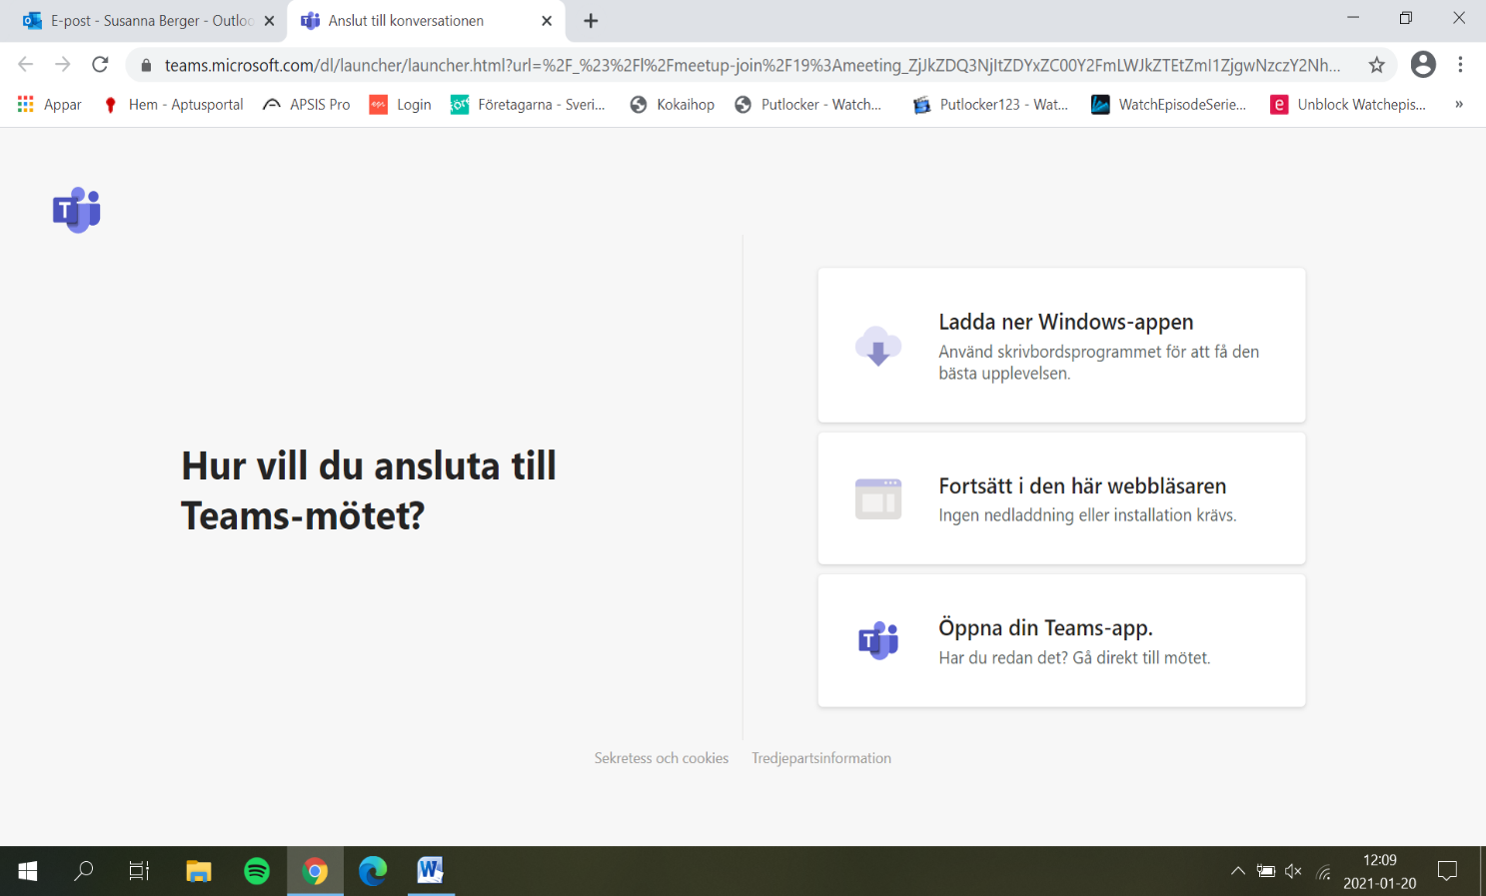

- Lathund för dator: Ladda ner windows-appen
- Lathund för dator: Fortsätt i den här webbläsaren
- Lathund för Teams-appen för IPhone/Ipad
- Lathund för Teams-appen för Andorid

Har du inte Teams sedan innan kommer du att få upp denna ruta innan du loggar in.
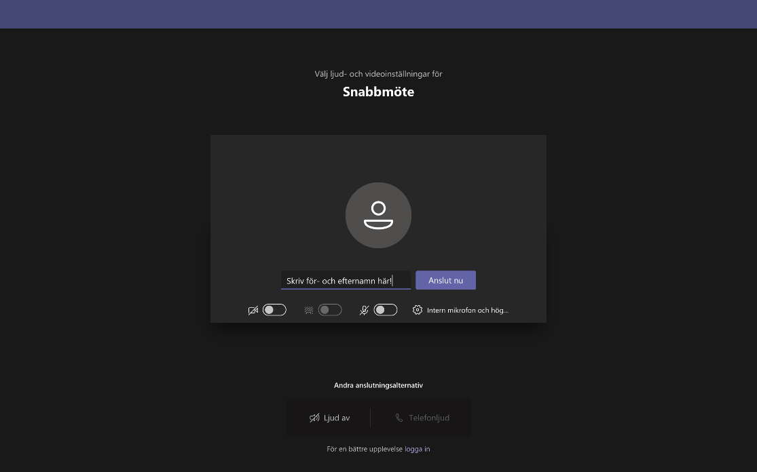

Skriv ditt för- och efternamn i rutan och sätt på kameran om du önskar att synas i bild. Väljer du att ha mikrofonen igång så kom ihåg att stänga av den när årsmötet startar. 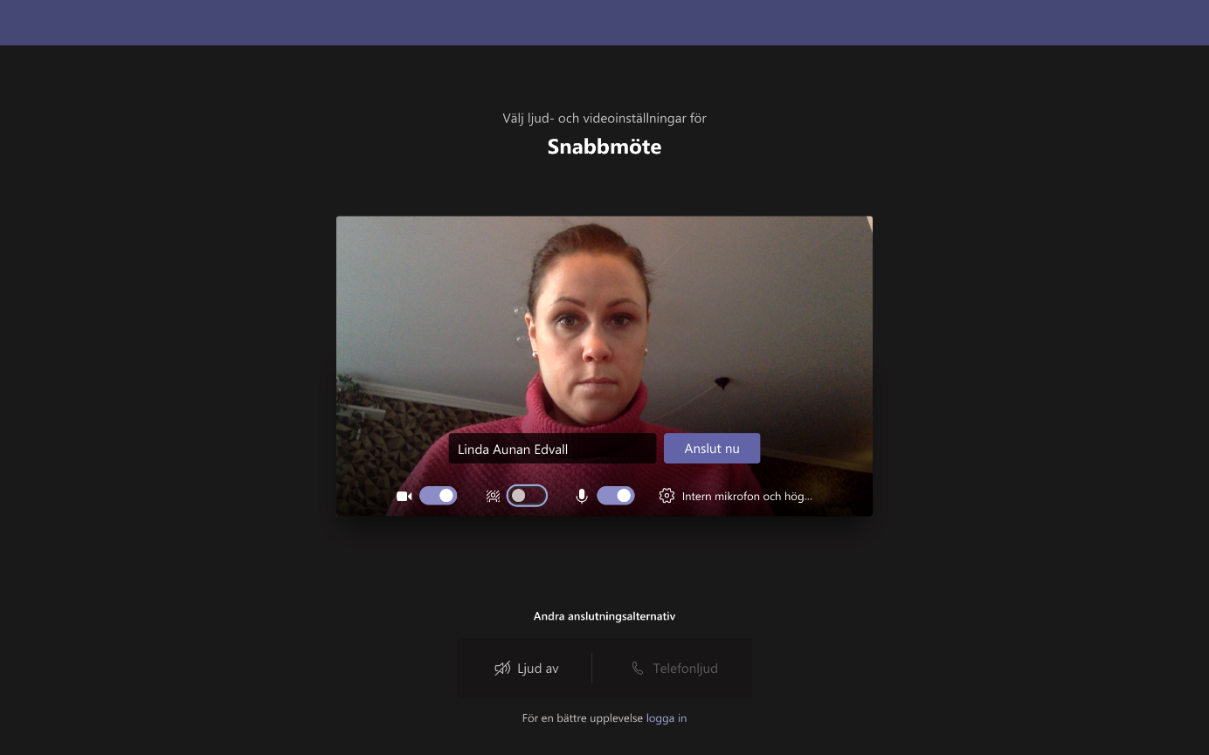
Såhär ser det ut när du har valt att bild och ljud ska vara på.

Röstning, chatt, årsmöteshandlingar och förhållningssätt
För att mötet ska kunna genomföras på ett så smidigt sätt som möjligt har vi satt upp ett antal generella förhållningssätt.

Röstning
Röstning kommer att ske genom ”tyst acklamation”, vilket innebär att mötesordförande tydligt kommer att deklarera att det är dags för röstning.
Istället för traditionella ”JA/Nej-frågor” kommer mötesordföranden fråga om ”någon är emot?
Du godkänner genom att vara helt tyst
Du som är emot eller vill uttala dig skriver ditt namn i chatten.

Chatten
Under årsmötet kommer chatten användas till att få ordet eller för att rösta emot en fråga. Därför rekommenderar vi er att ha chatten synlig under hela mötet. Du öppnar chatten genom att klicka på pratbubblan. Ibland kan dessa ikoner vara längst ner på sidan och inte uppe i högra hörnet.
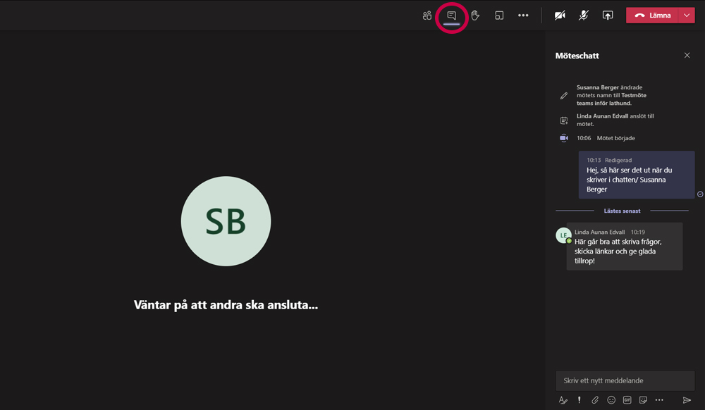
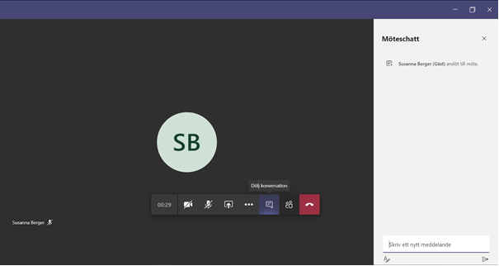

Mikrofon och kamera
Vi ber alla att ha sina mikrofoner avstängda under mötet för att minska onödigt ljud i bakgrunden. Ni får själv välja om ni vill ha er kamera påslagen. För att starta/stänga av er mikrofon eller kamera klickar ni på respektive figur. När mikrofonen och/eller kameran är avstängda har figurerna ett snedstreck över sig.

Årsmöteshandlingar
Årsmöteshandlingarna finns att ladda ner på www.foretagarna.se/foreningar/enkoping

Förhållningssätt
Jag vill begära ordet: Skriv ditt namn i chatten och invänta ordet
Jag har en ordningsfråga: Skriv din ordningsfråga i chatten och invänta svaret
Jag vill rösta för: Tystnad
Jag vill rösta emot: Skriv ditt namn i chatten
Jag behöver hjälp: kontakta enkoping@foretagarna.se

Visa bild på flera mötesdeltagare (galleri) och hur du ändrar bakgrundsbild

När du väl är inne i mötet kan du välja att se flera deltagare på skärmen samtidigt. Du klickar på de tre prickarna som finns överst eller under dina initialer och väljer ”galleri”.
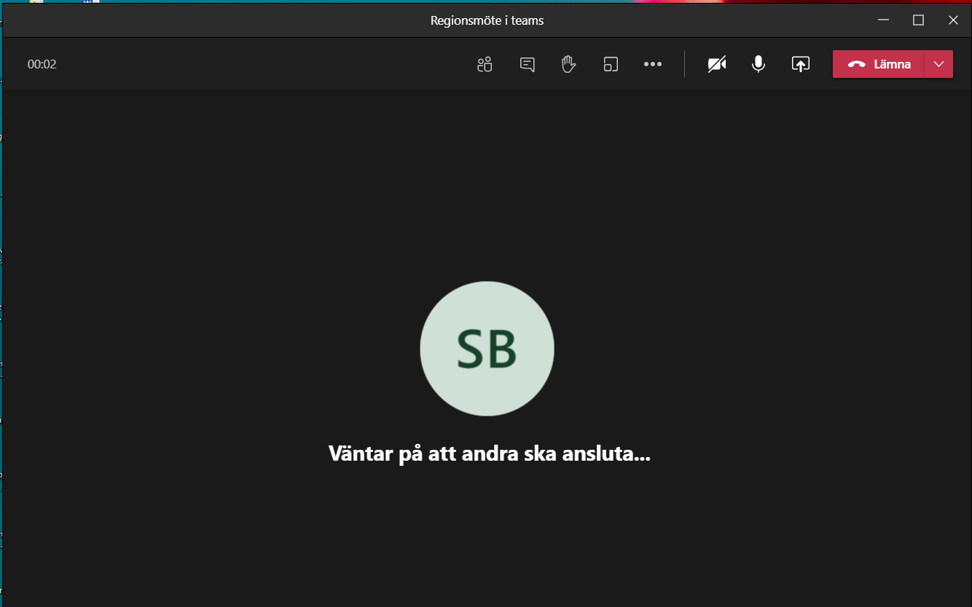

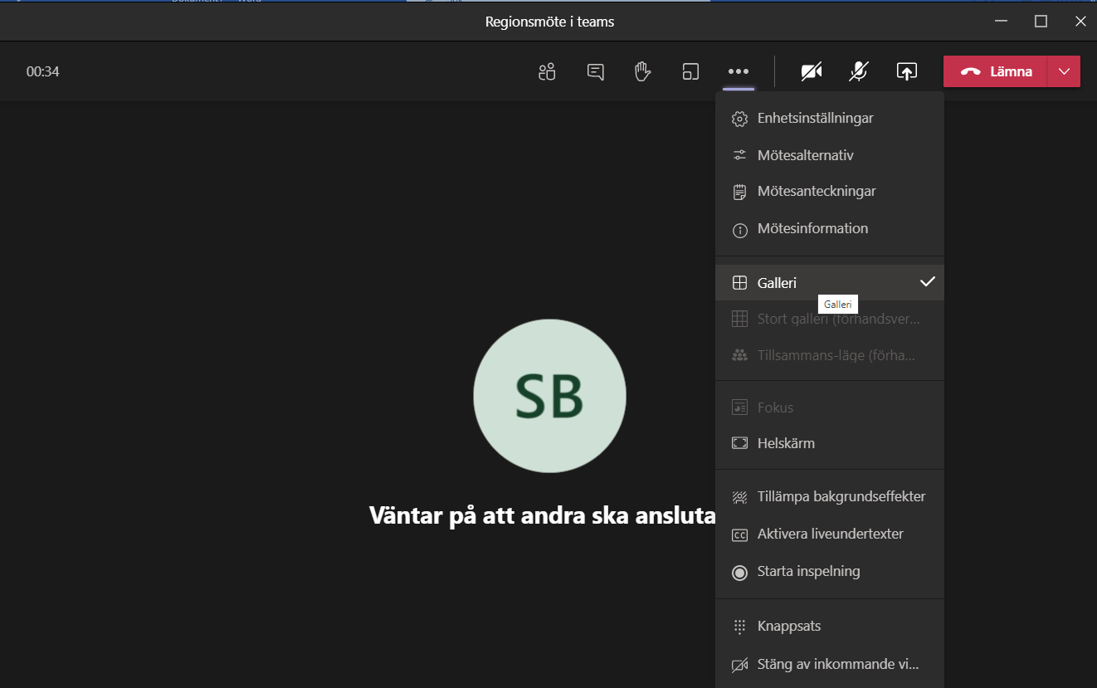

I samma kolumn kan du även välja att ändra bakgrundsbild.
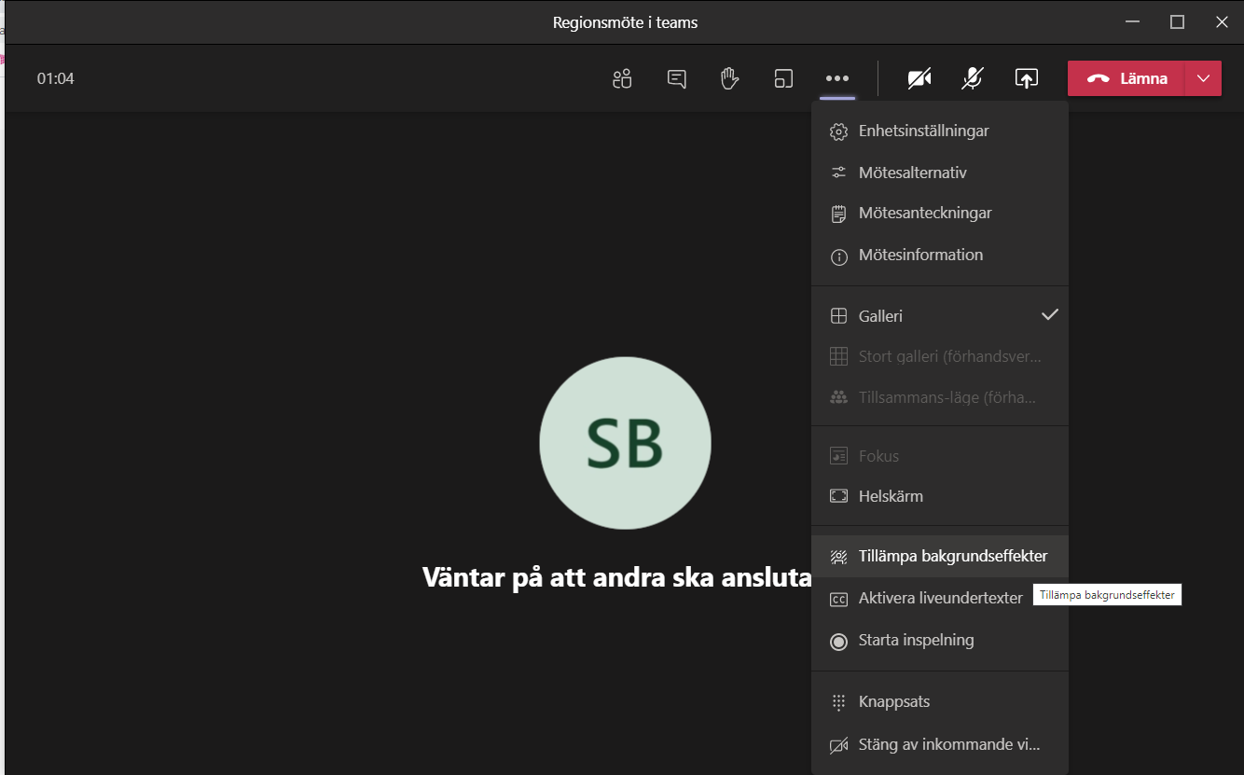
Du väljer sedan vilken bakgrund du vill ha och trycker ”använd” alt. ”använd och aktivera video” om inte video är påslagen.
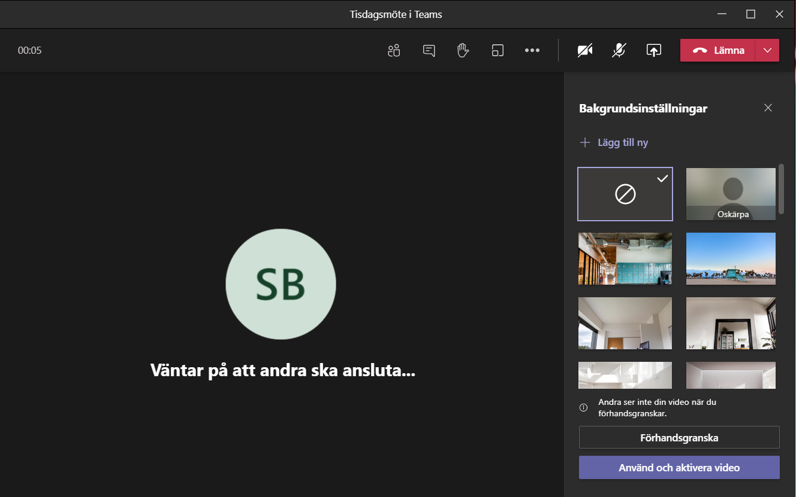

Stort lycka till under årsmötet!

